Учреждение образования

«Белорусский государственный технологический университет»

Кафедра информационных систем и технологий

Предмет: Арифметико-логические основы цифровых вычислительных машин и архитектура компьютеров

Специальность: информационные системы и технологии

Отчет по лабораторной работе №3

Выполнил: Аникеенко Егор Вячеславовович (II группа)

Проверил: Самаль Д. И.

**Задание 1.** Запустить среду разработки Multisim, собрать на рабочем поле среды Multisim схему **для испытания** *универсального регистра сдвига* и установить в диалоговых окнах компонентов их параметры или режимы работы. Скопировать схему на страницу отчета.

Универсальный 4-разрядныйрегистр сдвига 74НС194N_4V способен сдвигать информацию и вправо, и влево, возможна как параллельная, так и последовательная запись данных. Регистр имеет параллельные входы (А, В, С, D), параллельные выходы (QA, QB, QC, QD), последовательные входы (SR, SL), цепь прямой очистки регистра по входу  и управляющие входы (S0 и S1) – входы задания режима:

S0 = 1, S1 = 1 – запись данных в регистр по входам А, В, С, D;

S0 = 1, S1 = 0 – сдвиг данных влево в направлении от QА к QD;

S0 = 0, S1 = 1 – сдвиг данных вправо в направлении от QD к QА;

S0 = 0, S1 = 0 – входы регистра недоступны (блокировка).

*Собранная схема:*

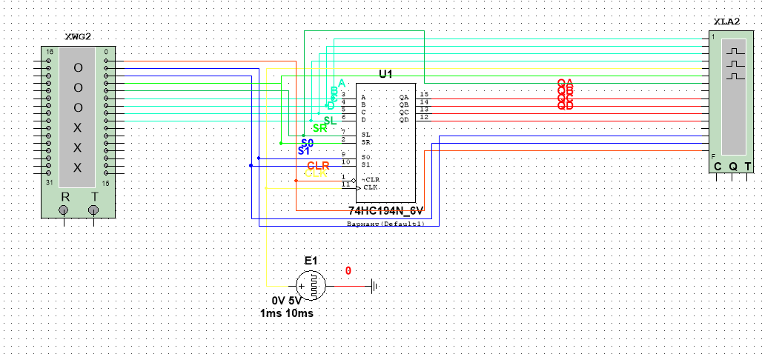

**Задание 2.** Составить план исследования параллельного регистра сдвига, заполнив ячейки памяти генератора слова XWG1 на основе правил функционирования регистра 74НС194_4V, отраженных в таблице 7.6. Запустить программу моделирования параллельного регистра, скопировать в отчет программу и временные диаграммы сигналов на входах и выходах регистра.

***План исследования параллельного регистра сдвига***

|  |  |  |  |  |  |  |  |  |  |  |  |  |  |
| --- | --- | --- | --- | --- | --- | --- | --- | --- | --- | --- | --- | --- | --- |
| Входы | | | | | | | | | | Выходы | | | |
| Сброс | Старт | Режим | | Последовательный вход | | Параллельный вход | | | |
|  |  | S0 | S1 | SR | SL | А | В | C | D | QA | QB | QC | QD |
| 0 | × | × | × | × | × | × | × | × | × | 0 | 0 | 0 | 0 |
| 1 | 0 | × | × | × | × | × | × | × | × | QА0 | QВ0 | QС0 | QD0 |
| 1 | ↑ | 1 | 1 | × | × | А | В | C | D | А | В | C | D |
| 1 | ↑ | 1 | 0 | 1 | × | × | × | × | × | 1 | QА*п* | QВ*п* | QС*п* |
| 1 | ↑ | 1 | 0 | 0 | × | × | × | × | × | 0 | QА*п* | QВ*п* | QС*п* |
| 1 | ↑ | 0 | 1 | × | 1 | × | × | × | × | QВ*п* | QС*п* | QD*п* | 1 |
| 1 | ↑ | 0 | 1 | × | 0 | × | × | × | × | QВ*п* | QС*п* | QD*п* | 0 |
| 1 | × | 0 | 0 | × | × | × | × | × | × | QА0 | QВ0 | QС0 | QD0 |

*Условные обозначения.*

* 0 – низкий уровень;
* 1 – высокий уровень;
* × – любое состояние;
* ↑ – по­ложительный перепад (с низкого уровня на высокий);
* QА0, QB0, QС0, QD0 – стационарные уровни А, В, С, D до установки указанных состояний на входах;
* QА*п*, QВ*п*, QС*п*, QD*п* – соответственно уровниА, В, С, D перед началом прохождения фронта самого последнего тактового импульса.

*Конфигурация генератора слов:*

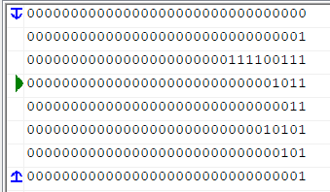

*Временная диаграмма:*

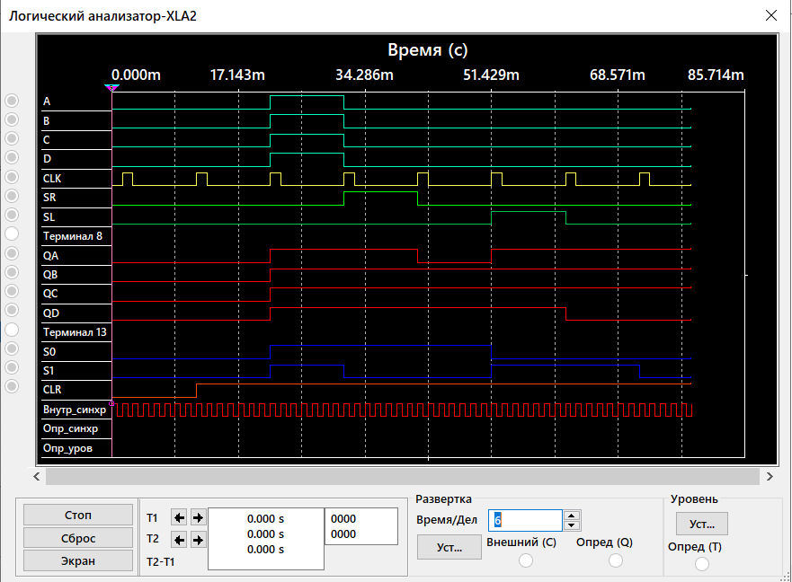

**Задание 3.** Запустить среду разработки Multisim и собрать на рабочем поле среды Multisim схему **для испытания** *последовательного регистра сдвига*и установить в диалоговых окнах компонентов их параметры или режимы работы. Скопировать схему в отчет.

*Собранная схема*:

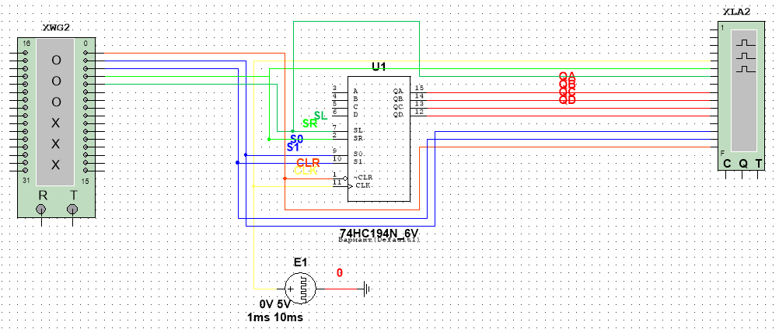

**Задание** **4.** Составить план исследования последовательного регистра 74НС194_4V, заполнив ячейки памяти генератора XWG1 произвольными (или по заданию преподавателя) 4-разрядными кодовыми комбинациями, вводимыми последовательно сперва в регистр А, а затем в регистр D.

Запустить программу моделирования последовательного регистра, скопировать в отчет временные диаграммы сигналов на входах и выходах регистра при сдвиге данных влево и вправо.

*Конфигурация генератора слов:*

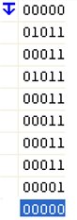

При установке S1 = 0 и S1 = 1 и подаче на вход SL данных в последовательной форме, например 1, 0, 0 и 1, которые записываются в разряд А, микросхема работает в режиме *последовательного регистра сдвига вправо* (без циклических сдвигов):

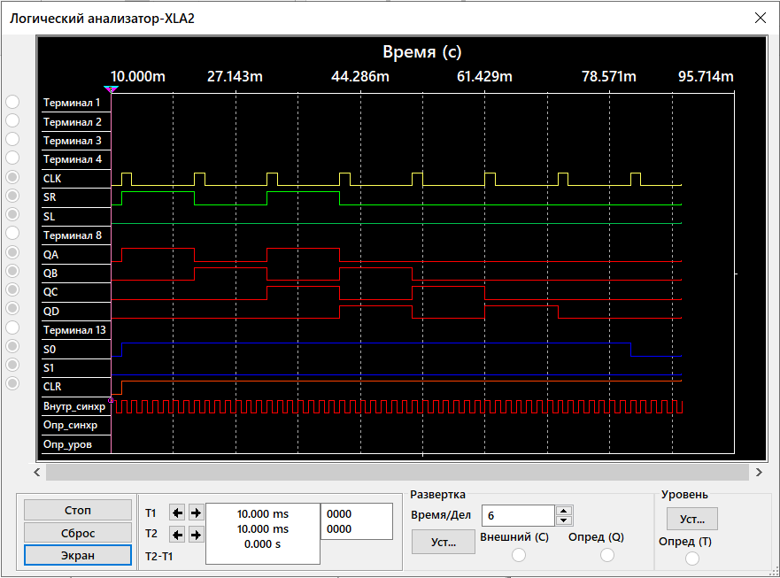

*Конфигурация генератора слов:*

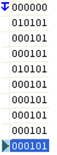

При установке S1 = 0 и S1 = 1 и подаче на вход SL данных в последовательной форме, например 1, 0, 0 и 1, которые записываются в разряд D (и передаются на выход QD), микросхема работает в режиме *последовательного регистра сдвига вправо* (без кольцевого перемещения данных):

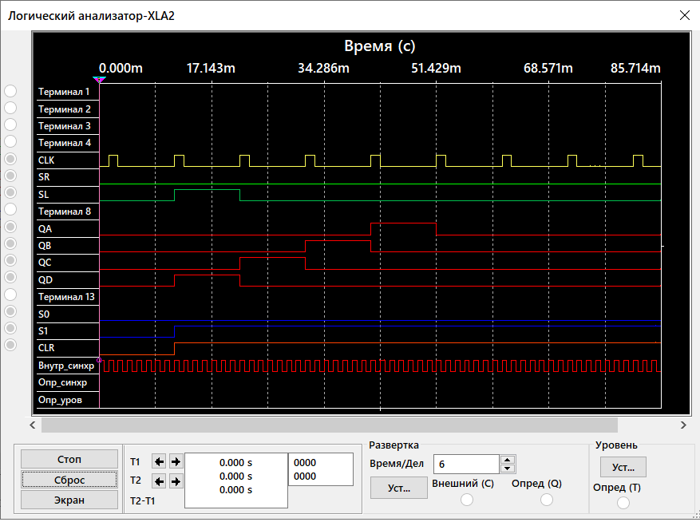

**Задание 5.** Соединить два регистра последовательно. Стартовым словом для экспериментов будет являться двоичная запись вашей даты рождения.  Пример подобной записи — даты рождения в формате GGDDMMYY- группа, день, месяц, год.

В десятичном виде: 02271201

В двоично-десятичном: 0000 0010 0010 0110 0001 0010 0000 0001

S0 = 1, S1 = 1 –для первого регистра;

S0 = 1, S1 = 1 – для второго регистра;

*Конфигурация генератора слов:*

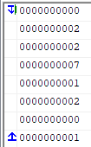

*Собранная схема:*

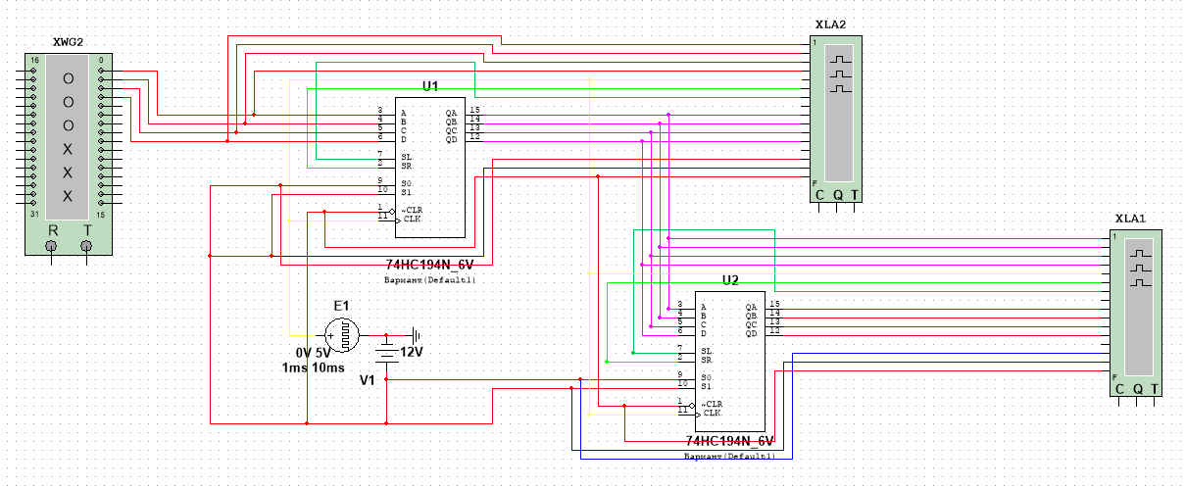

*Временная диаграмма с логического анализатора* ***XLA1:***

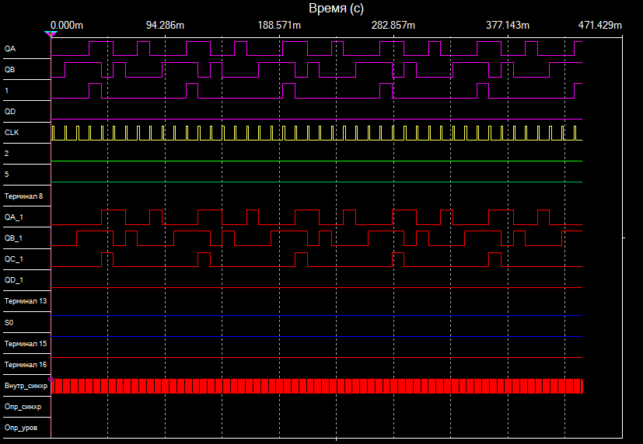

*Временная диаграмма с логического анализатора* ***XLA2:***

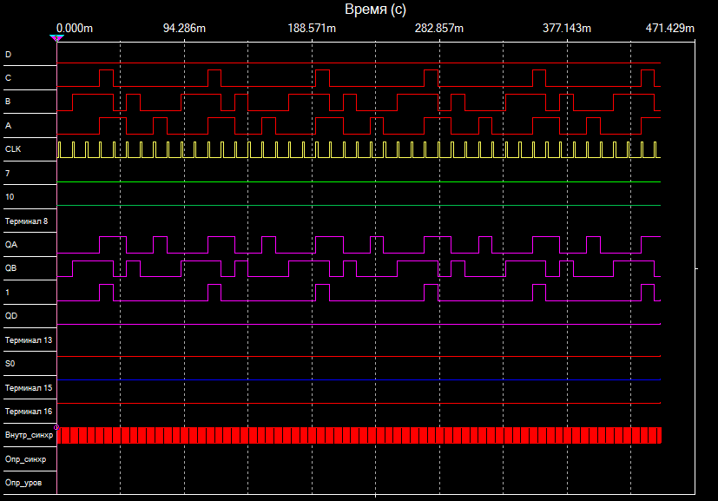

**Вывод.** Изучена работа среды разработки Multisim и работа логических элементов таких как регистры;изучил принципы строения регистров сдвига, способы моделирования регистров сдвига и их экспериментально исследовал.